INDICAÇÃO Nº 1136/2020

Súmula - Indico ao Poder Executivo Municipal, na pessoa do Excelentíssimo Senhor Igor Soares Ebert, Prefeito Municipal, para que oficie à Secretaria ou Departamento responsável, da necessidade de implantação de uma linha de ônibus que atenda a todo o Bairro Jardim Alabama, nesta municipalidade.

INDICO à Mesa, na forma regimental vigente, que seja oficiado ao Poder Executivo Municipal, para que oficie à Secretaria ou Departamento responsável, da necessidade de implantação de uma linha de ônibus que atenda a todo o Bairro Jardim Alabama, nesta municipalidade.

Justificativa

Senhor Presidente; -
Senhores Vereadores; -
Senhoras Vereadoras; -

Há uma grande necessidade na implantação de uma linha de ônibus que atenda a todo o bairro Jardim Alabama, para se que traga um pouco mais de conforto e segurança aos usuários do transporte público do referido bairro, que também é composto por pessoas de idade, mães com crianças de colo e gestantes. Os moradores locais caminham aproximadamente 1km para embarcar ou desembarcar do transporte urbano mais próximo.
Por esse motivo é que faço esta indicação, que contando com o apoio dos nobres pares e atendimento por parte do órgão responsável, antecipo meus agradecimentos.

Sala das Sessões Bemvindo Moreira Nery, 18 de novembro de 2020.

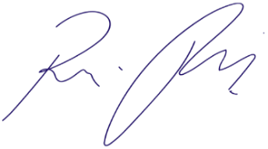
Vereador Rafael Alan de Moraes Romeiro
Professor Rafael
Presidente
PODEMOS
